Урок 15. Звуковые волны. Скорость звука
На этом уроке
Вы узнаете:
- Что такое звуковые колебания.
- Колебания каких частот способен воспринимать человек.
- Какие тела являются источниками звука.
- Что такое ультразвук и инфразвук.

Ключевые слова
Звук; звуковые волны; скорость звука;

Основное содержание урока

- В 1660 г. Роберт Бойль установил, что звук не передаётся в вакууме.
Для распространения звука необходима среда.
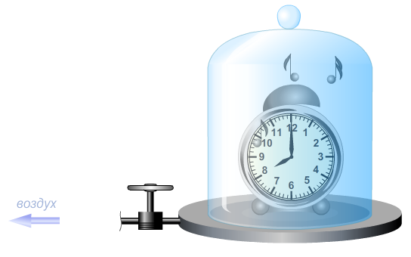
- Звук может распространяться в любой среде — твёрдой, жидкой или газообразной.
- Распространение звука. Колебания источника звука передаются находящимся около него частицам среды. Эти частицы передают колебания соседним частицам и т. д. От источника звука начинают исходить чередующиеся сгущения и разрежения воздуха. Образуется звуковая волна, действующая на барабанную перепонку уха, колебания которой воспринимаются человеком.
- Звуковые волны в воздухе являются продольными волнами сжатия и разрежения.
- Скорость распространения звука
υ = $\frac{s}{t}$.
- Скорость звука зависит от среды, в которой распространяется звуковая волна.
Скорость звука в твёрдых телах и жидкостях значительно больше, чем в воздухе.
Например, скорость звука в воздухе – 340 м/с, скорость звука в воде – 1450 м/с, а скорость звука в железе – 5850 м/с.
- Скорость звука зависит от температуры среды: с повышением температуры она возрастает, с понижением убывает.
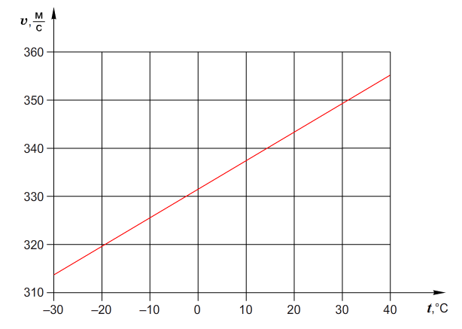

Разбор типового тренировочного задания
Звуковая волна, распространяющаяся в воздухе, является:
- поперечной волной
- продольной волной
- сейсмической волной
Ответ: продольной волной.

Разбор типового контрольного задания
Раскат грома прозвучал через 8 с после вспышки молнии. Скорость звука в воздухе 340 м/с. Грозовой разряд произошёл на расстоянии:
- 2,3 км
- 2,72 км
- 4,25 км
- 8,5 км
s = υt = 340·8 = 2720 м = 2,72 км.
Ответ: 2,72 км.

